**Assunto: Solicito a Empresa ELEKTRO, providências para retirada de poste de energia elétrica, localizado em frente a uma garagem, no endereço Rua Adolfo Lutz, n° 360, Bairro Nossa Senhora da Aparecida.**

**DESPACHO**

**SALA DAS SESSÕES ____/____/_____**

**PRESIDENTE DA MESA**

**REQUERIMENTO Nº DE 2019**

**SENHORES VEREADORES e VEREADORAS,**

Considerando a instalação de um poste de energia elétrica em frente a garagem de um munícipe, trazendo transtornos. É o presente para: **REQUERER**, após ouvir o douto plenário para que seja oficiado a Empresa ELEKTRO, solicitando providências com urgência para retirada do poste instalado em frente a garagem no endereço Rua ADOLFO LUTZ, N° 360, BAIRRO JARDIM NOSSA SENHORA DA APARECIDA, MOGI MIRIM/SP.

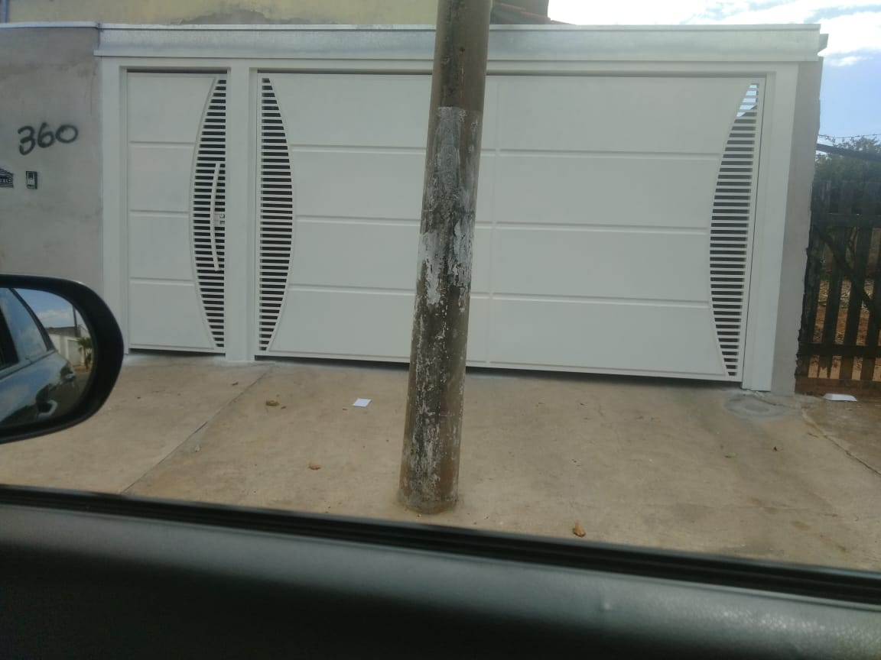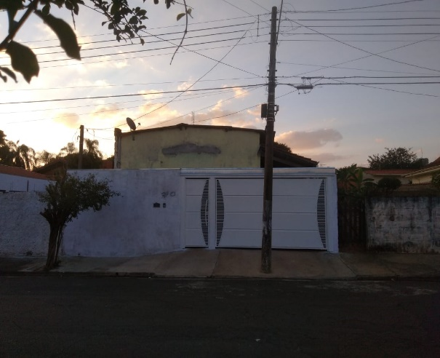

SALA DAS SESSÕES “VEREADOR SANTO RÓTOLLI”, aos 29 de agosto de 2019.

**VEREADOR MANOEL PALOMINO.**

**Presidente da Câmara**